CENTER FOR SAMTIDSRELIGION
Tirsdag d. 9. oktober, 12:00 – 13:00
Nobelparken bygning1453, lokale 415.

EastSpirit – Transnational spirituality and religious circulation in East and West

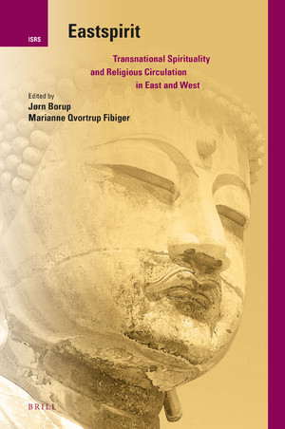
Bogen EastSpirit –
Transnational spirituality and religious circulation in East and West er redigeret af Marianne Qvortrup Fibiger og Jørn Borup.

Udgivelsen beskriver og analyserer koncepter, praksisformer og traditioner fra ”Østen” i deres nye “vestlige” og global kontekster, og i deres nye forandrede former ”tilbage i Østen” ud fra en tilgang, der fokuserer på religiøs cirkulation, både regionalt og globalt.

Marianne Qvortrup Fibiger og Jørn Borup vil til frokostmødet præsentere nogle af bogens hovedpointer.

Spørgsmål om arrangementet: Marie Vejrup Nielsen
mvn@cas.au.dk

Alle er velkomne!

